# 一、cmd窗口中数据库的简单操作

## 0.创建数据库 create database shujuku;



## 1.显示数据库 show databases;

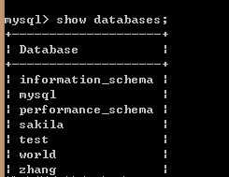

## 2.使用数据库中的数据库 use text;，使用之后我们发现下面是我们建立的表，

## 现在我们希望看下数据库中的东西 show tables;

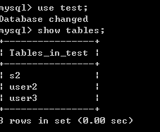

## 3. 表有了，我们现在想使用里面的观察里面的东西，就是要选择了

select * from user3

## 4.删除数据库

drop 数据库名

## 5.备份数据库

可以先在dos下 输入mysqldump测试一下



mysqldump –u root –p147094 taiyang > d:/新建文件夹

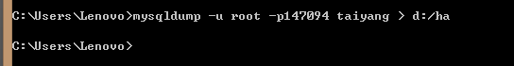

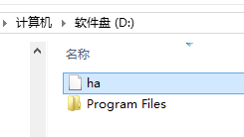

# 二、下面我们对数据库进行操作了，

## 1.创建一个名字为 taiyang 的数据库

create database taiyang;

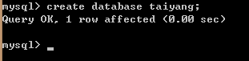

## 2.使用数据库

use taiyang



## 3.数据库有了，开始建表person（名字，年龄，职位，电话，）

create table person(name varchar(20),age int,zhiwei varchar(20),phone varchar(20));



## 4.已经创建好了表，现在就是需要我们添加东西了，比如我们添加

张宇晋，21，学生，18842637651

insert into person values(‘zhangyuijn’,’12’,’student’,’18842637651’)



## 5.将上面的显示出来

select * from person;

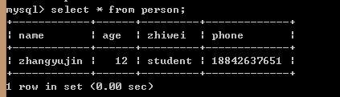

## 6.如果我们只想看到age 一栏的东西，我们可以使用

select age from person;

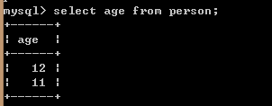

## 7.删除一个清单

delete * from lu where id = 1;

## 8.进行更新

update lu set password = ? where id = ?

# 三、常忘记的东西

## 1.创建数据库的时候设置 主界 （相当于是他是唯一的，我们有的时候只是通过他来进行查找东西）

create table person(

id int primary key auto_increment,

person varchar(10),

age int,

phone varchar(12)

)

## 2.我们在依次输入数据的时候直接按照顺序输入所有的，

insert into person values(‘zhangyuijn’,’12’,’student’,’18842637651’)

## 3.按照我们的想法输入数据（有的数据不知道，比如年龄），

insert into person(name,zhiwei,phone) values(‘zhangyuijn’,’student’,’18842637651’)



## 4.主键不能相同

hibernate学习中映射入门的新手可能遇到如“Duplicate entry '0' for key 'PRIMARY'”的错误提示，原因是主键重复，0主键已经存在，不能再进行添加了

## 5.有的时候我们不允许 name或者其他的属性是空的，

id int auto_increment primary key not null

## 6.添加默认的数据

alter table 显示 add passtest int(4) default '0';

## 7. 设置为唯一的unique

create table xian (ha int unique);

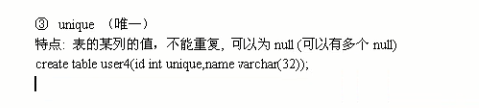

# 四、再次学习数据库

## 1. UTF-8创建数据库时候添加文件属性

create database shu character set utf8;

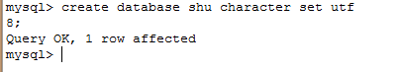

## 2.mysql数据类型有哪些

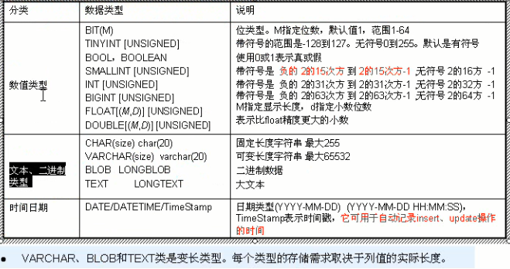

2.1需要注意的是text 文本类型（就是说没有限制文字的多少）

2.2然后就是char 字符，当我们固定了输入的文字的多少之后我们可以设置为类型char(2) 比如男 ，女

### 3.查询时间，mysql有一个虚表 dual专门用来 查询时间

select now() from dual

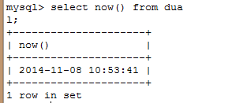

3.2但是如果我们查询一张确定的表的时候会将所有的条目全木写上去，但是时间是一样的都是当前时间

select now() from person;

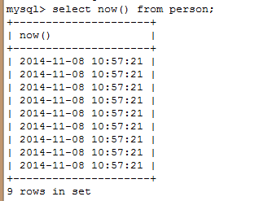

3.3我们创建一个表，然后设置一个birthday ，格式为date，这个时候我们如果导入当前的时间

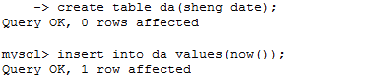

3.4然后我们观察的时候，只会看到日期

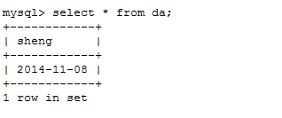

4.datetime 保存完整时间

5.timestamp; 保存 年-月-日-时间；

6.对上面的三个做下总结

6.1 create table 显示(时间 datetime,日期 date,全部 timestamp);

然后开始导入

6.2

insert into 显示 values('2014-2-3 2:34',now(),'2014-2-3 4:34:12');

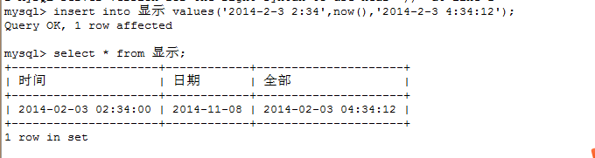

6.3 insert into 显示 values(now(),now(),now());

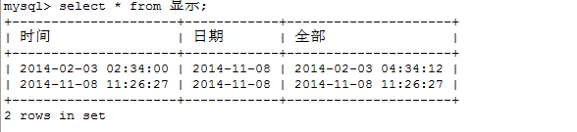

6.4,我们看到上面的两个有什么区别呢，在timestamp，当我们更新同一个类目中的其他的属性时候，这个是会自动更新为当前时间的。

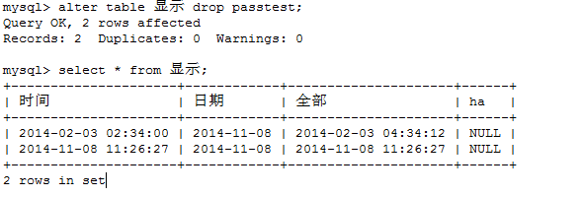

### 7.删除表

drop table xian;

### 8.外键

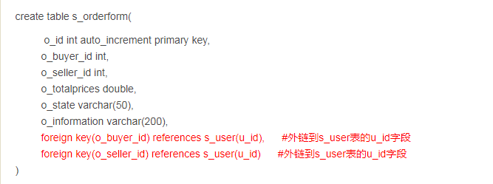

### 9. 各个名称的类型查看我们的表中

desc lu(表的名字);

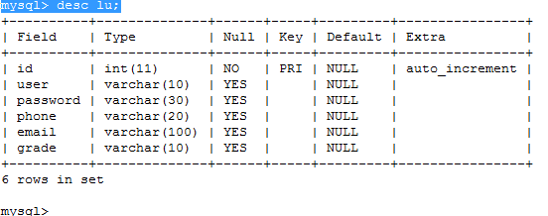

### 10. 数目查询我们的表中清单的

select Count(*) from book;

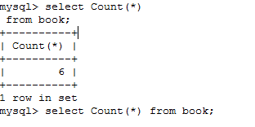

## 11。limit按照表的形式输出我们想要的列

select * from book limit 2,3;

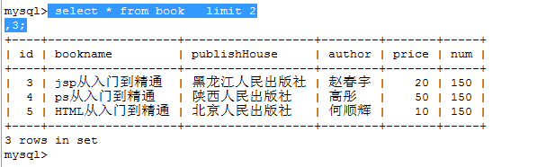

## 五、各种函数语句（将来用到的时候再看吧

1. 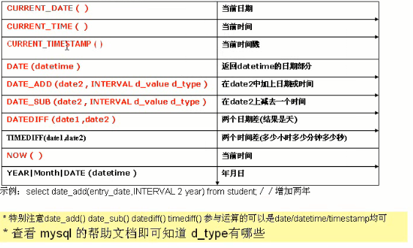

# 六、是我们的某一个 int形的 自增长，并且给他 限定范围

我们为了让上面的主键id能够自动增长我们创建下面的序列

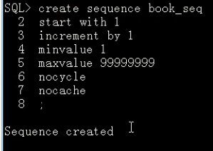

比如现在我们有一个 表格 叫 book 我们希望他的id是自增长的，我们在创建好了这个表格之后还可以对他进行设置

一：简介：

   sequence是数据库系统自动生成一个唯一的数字序列，可以用来做表中的主键；sequence是数据库系统中一个特殊的表，受数据库系统控制。任何时候都可以从sequence表中取数据。

二：oracle下如何创建sequence：

   创建一个定义一个seq_test，最小值为1，最大值为999999，从2开始，增量的步长为1，缓存为20的循环排序Sequence。

 create sequence book_seq

 minvalue 1

 maxvalue 999999

 start with 2

 increment by 1

 cache 20

 cycle;

cycle代表循环，当序列值达到999999之后，就会自动转换到1。nocycle就是不循环。

order按数据库按次序进行取值，对应noorder

cache是用来缓存的，便于下次快速取值，对应-nocache，注意：如果cache中是1-20，你娶到5时，突然数据库down掉，那么你限次取值就是21了。

三：如何取值呢？

当sequenc建好之后，可以使用nextval 和currval，进行取值

nextval =先增加sequence的值，然后返回 sequence 值

currval =当前sequence的值

创建好了之后我们就可以使用

